Notas do editor:
- com o objectivo de optimizar a legibilidade do seu artigo e assim incrementar potencialmente as citações do mesmo, recomendamos que os conteúdos redigidos em inglês sejam revistos por um "native speaker", tradutor qualificado ou empresa especializada em serviços de "language polishing";

Resposta: Esta versão encontra-se agora revista por uma “native speaker”, professora do ensino básico, natural e residente em New Jersey, EUA.

- na listagem final de referências deverão ser identificados os seis primeiros autores das obras consultadas, e só depois fazer-se uso da expressão "et al";
- na listagem final de referências, as revistas consultadas deverão ser identificadas na sua forma abreviada (ex: Acta Med Port e não Acta Médica Portuguesa);
- a refª 2 necessita de ser completamente reformatada pois não segue o estilo da Acta Médica Portuguesa.

Resposta às 3 observações relativas às referências: Após reformulação, segue a bibliografia abaixo.
- Mehta SK, Dale WW, Dedwylder MD, Bergin PF, Spitler CA. Rates of neurovascular injury, compartment syndrome, and early infection in operatively treated civilian ballistic forearm fractures. Injury. 2018;49(12):2244-2247.
- Bowyer GW, Rossiter ND. Management of gunshot wounds of the limbs. J Bone Joint Surg Br. 1997;79(6):1031-6.
- Wilson AJ. Gunshot injuries: what does a radiologist need to know? Radiographics. 1999;19(5):1358-68.
- Hinsley DE, Phillips SL, Clasper JS. Ballistic fractures during the 2003 Gulf conflict--early prognosis and high complication rate. J R Army Med Corps. 2006;152(2):96-101.

Revisor A:
Comentário 1: Trata-se de um caso interessante, que evoca um tipo de fratura incomum, com
interesse clínico e bem ilustrado. De forma a torná-lo mais didático, sugiro a introdução de duas setas de cores diferentes, com as respectivas legendas, na Figura 1, exemplificando os fragmentos ósseos e os metálicos.

Resposta: Agradeço a sugestão. Procedemos à introdução das setas de seguinte forma:
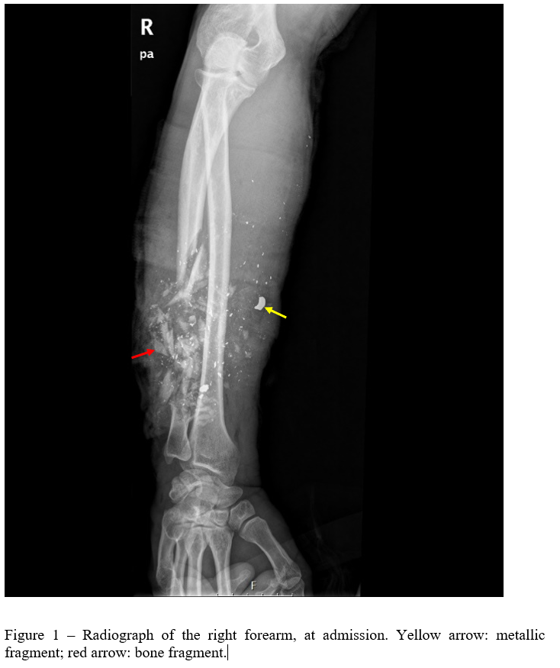

Comentário 2: Por favor, tenha em atenção o limite de palavras permitido para o texto.
Recomendo a redução do número de palavras, sem alterar o seu conteúdo, de forma a atingir o limite estabelecido.

Resposta: Seguida a sugestão e efetuada a correção.

Comentário 3: Relativamente ao texto, sugeria substituir, na linha 4, “fracture of the right ulna” por “fracture of the ulna”, de forma a reduzir o número de palavras.

Resposta: Seguida a sugestão e efetuada a correção.

Comentário 4: Na linha 5, aconselho substituir “(Fig.1)” por “(Fig. 1)”, tal como é recomendado nas guidelines para autores.

Resposta: Seguida a sugestão e efetuada a correção.

Comentário 5: Na linha 6, sugeria alterar “although multiple bony fragments and metal fragments remain” por “although multiple bony and metal fragments remain”.

Resposta: Seguida a sugestão e efetuada a correção.

Comentário 6: Dado que a relevância do caso se baseia, entre outros aspectos, na sua raridade, julgo ser pertinente introduzir na linha 8 a incidência conhecida das fraturas da ulna provocadas por arma de fogo, caso a informação esteja disponível na escassa literatura.

Resposta: Da pesquisa exaustiva feita pelos autores, não foi encontrado nenhum valor específico sobre a incidências das fraturas da ulna provocadas por armas de fogo. No estudo de Mehta SK e colaboradores (recente, de 2018) é referido textualmente apenas e só “Ballistic fractures of the radius and ulna are an infrequent occurrence”, não indicando valores numéricos nem acometendo para uma referência bibliográfica que possa esclarecer esses dados. Fazendo uma pesquisa mais alargada sobre o tema, deparámo-nos com a seguinte frase, num artigo de revisão sobre feridas por armas de fogo no membro superior: “The rate of fractures associated with gunsgot wounds to the extremities was 22% in one study at a large level-I trauma center”(Omid R, Stone MA, Zalavras CG, Marecek GS. Gunshot Wounds to the Upper Extremity. J Am Acad Orthop Surg. 2019 Apr 1;27(7):e301-e310) – fazendo referência a um artigo que tem disponível apenas o resumo (Berg RJ, Okoye O, Inaba K, et al: Extremity firearm trauma: The impact of injury pattern on clinical outcomes. Am Surg 2012;78:1383-1387.) Este valor de 22% é referente à percentagem de fraturas em qualquer um dos membros, em contexto de lesão por arma de fogo, observadas naquele centro de trauma em específico, não sendo detalhada a incidência específica das fraturas a nível do antebraço.

Comentário 7: Na linha 10, sugiro alterar “small area.2, 3, 4” por “small area.2-4”
Resposta: Seguida a sugestão e efetuada a correção.

Comentário 8: Na linha 12, de forma a reduzir o número de palavras, sugiro substituir “which must be preserved with any method of stabilization appropriate to the fracture pattern” por “which must be preserved with a stabilization method appropriate to the fracture pattern”

Resposta: Seguida a sugestão e efetuada a correção.

Comentário 9: Na legenda de ambas as figuras, substituir a abreviatura “Fig.” Por “Figura”, como recomendado nas guidelines para autores.

Resposta: Seguida a sugestão e efetuada a correção.

Comentário 10: Relativamente às referências bibliográficas, sugiro a sua alteração
de forma a ir de encontro com o exemplo dado nas guidelines para autores: “Norte A, Santos C, Gamboa F, Ferreira AJ, Marques A, Leite C, et al. Pneumonia Necrotizante: uma complicação rara. Acta Med Port. 2012;25:51-5”. Aconselho a introdução do termo “et al” apenas se o artigo tiver mais do que 6 autores. O apelido do autor deve vir por extenso e de seguida a
primeira letra dos restantes nomes, como exemplificado. Sugiro a separação dos nomes dos autores apenas por vírgulas. Recomendo ainda que não coloque o título dos artigos entre “”, nem o ano entre (), como mostrado no exemplo.
Resposta: Seguida a sugestão e efetuada a correção.

Após reformulação, segue a bibliografia abaixo.
- Mehta SK, Dale WW, Dedwylder MD, Bergin PF, Spitler CA. Rates of neurovascular injury, compartment syndrome, and early infection in operatively treated civilian ballistic forearm fractures. Injury. 2018;49(12):2244-2247.
- Bowyer GW, Rossiter ND. Management of gunshot wounds of the limbs. J Bone Joint Surg Br. 1997;79(6):1031-6.
- Wilson AJ. Gunshot injuries: what does a radiologist need to know? Radiographics. 1999;19(5):1358-68.
- Hinsley DE, Phillips SL, Clasper JS. Ballistic fractures during the 2003 Gulf conflict--early prognosis and high complication rate. J R Army Med Corps. 2006;152(2):96-101.

Revisor B:
Although this is an interesting case to present in this type of publication due to the spectacularity of the initial image, the interpretation of the final image is superficial. I am not sure of the fracture consolidation and the expression "reasonable consolidation", used by the authors, lacks scientific significance.

Answer: We appreciate your correction, so we proceed to making the necessary alterations along the manuscript: “Two years later, radiograph showed nonunion of the remaining fragments, that are insufficiently bridged by mature bone.”
In fact, we would like to apologize for this inaccuracy. The medical records written by the team of orthopedic surgeons that operated and followed-up this fracture were misleading, describing the images as showing an “reasonably consolidated fracture”. Although the patient did not go through a recent CT exam recently to better evaluate the fracture’s consolidation, we took the time to re-analyze all radiographs available and we agree that there is an important nonunion of the remaining fragments.

In addition, it is important to emphasize that firearm wounds are always considered contaminated and the risk of neurovascular injury is very high. Claiming that it can remain a "relatively healthy soft tissue envelope" without any further explanation can minimize the severity of soft tissue damage associated with bone destruction in gunshot wounds.

Answer: We appreciate your suggestion. It was our initial intention to approach the importance of the risk of neurovascular injuries and infection inherent to this kind of fracture along the manuscript, but unfortunately, we could not expose the subject without surpass the maximum word limit. However, we managed to include this information briefly in the manuscript: “Although gunshot injuries often result in neurovascular lesion or infection,¹ a highly-comminuted gunshot fracture might have a relatively maintained soft-tissue envelope(…)”.
We opted to use the word “might” because this preservation of soft-tissue envelope is not that frequent and we eliminated the word “healthy”, as this expression can give the unreal idea that this kind of injury is not as serious and severe as it really is.

